Nutzung eines GTR bei dem Thema „Exponentialfunktionen“

Die Fortbildungsveranstaltung besteht aus vier Teilen:
- Übungen zur Eingabe von Funktionen, speziell für Kolleginnen und Kollegen, die noch nicht mit dem Rechner vertraut sind.
- Einführungsphase mit den Schwerpunkten „Einfluss der Parameter auf den Graphen“ und „Modellierung“
- Qualifikationsphase mit den Schwerpunkten „Ableitung von Exponentialfunktionen“ und „Weg zur Zahl e“.
- Bearbeitung einer übergreifenden Aufgabe

- Übungen zur Eingabe von Funktionstermen

Erstelle ein Gesicht aus Funktionsgraphen

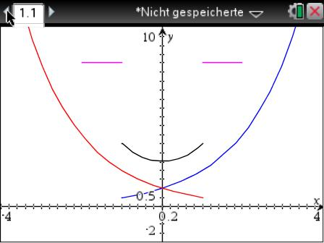

- Exponentialfunktionen in der Einführungsphase

Die Schülerinnen und Schüler machen erste Erfahrungen mit Exponentialfunktionen.

Aufgabe 1:
Untersuche den Einfluss der Basis. Verwende dazu einen Schieberegler für die Variable a im Bereich von 0,1 bis 3 mit einer Schrittweite von 0,1. Definiere die Funktion $f1(x)=a^{x}$ und variiere den Wert für a.
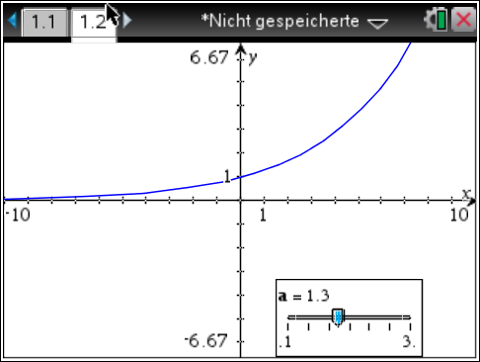

Bei welchen Werten von a ist der Graph steigend, bei welchen fallend?
Was kann man aussagen, wenn a = 1?
Formuliere weitere Beobachtungen in der Form: „Je größer a ist, desto ....“

Aufgabe 2:
Untersuche den Einfluss des Vorfaktors. Erstelle dazu einen Schieberegler für die Variable b im Bereich von 0 bis 4 mit der Schrittweite 0,2. Definiere die Funktion $f1(x)=b⋅2^{x}$ und variiere den Wert von b.
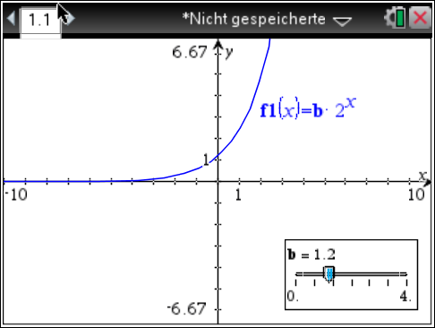

Welchen Einfluss hat der Wert von b auf den Schnittpunkt mit der y-Achse?

Setze auf den Graphen Punkte mit den x-Koordinaten 1 und 3. Beobachte, wie sich die y-Koordinaten verändern, wenn b variiert wird.
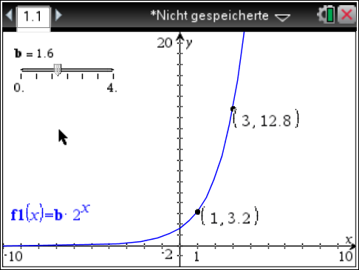

Notiere deine Beobachtungen in einer Tabelle:

b |  | 1 |  |  | 1,6
y-Koordinate zu x = 1 |  |  |  |  | 3,2
y-Koordinate zu x = 3 |  |  |  |  | 12,8

Modellieren mit Exponentialfunktionen

Eine Forschungsgruppe hat das anfängliche Höhenwachstum einer Hopfenpflanze untersucht und ihre Ergebnisse in der folgenden Wertetabelle notiert:

Zeit in Wochen | 0 | 1 | 2 | 3 | 4 | 5 | 6
Höhe in Metern | 0,6 | 0,8 | 1,2 | 1,5 | 2,0 | 2,6 | 3,5

Quelle der Daten:
http://backhaus-else.de/joomla/Praesentationen/Exponentialfunktionen_modellieren.pdf
Übertrage die Wertetabelle in den Rechner.
Stelle ein Streudiagramm der Daten dar.
Bestimme die Gleichung einer Exponentialfunktion, so dass die Punkte des Streudiagrams möglichst gut durch den Graphen angenähert werden.
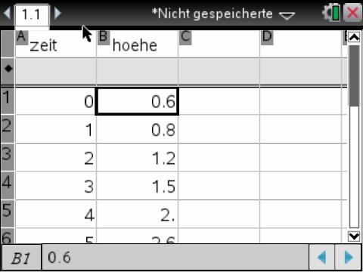

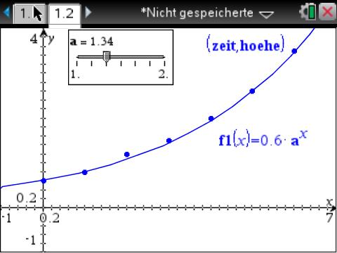

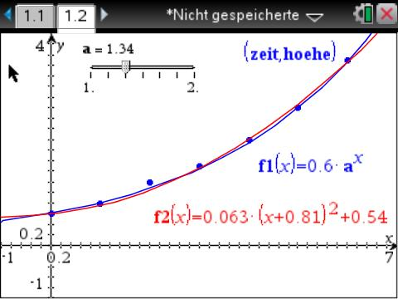
An diesem Beispiel lässt sich gut zeigen, dass man für eine Modellierung auch die Theorie aus der Anwendungssituation verstanden haben sollte. Es sollte hier konkret aus der Biologie bekannt sein, dass es in diesem Sachzusammenhang sinnvoll ist, eine Exponentialfunktion zu postulieren, denn die Punkte lassen sich genauso gut durch eine Parabel annähern.

Weitere Beispiele für Modellierungen

Bevölkerungsentwicklung USA

Dabei ist die Anzahl in Millionen angegeben

Abkühlen von Kaffee

Zeit in Minuten | 0 | 5 | 9 | 14 | 19
Temperatur in °C | 56 | 48,3 | 44,9 | 41,5 | 38,3

Datenquelle: Günter Schmidt, Kurvenanpassung an Messdaten
http://mathematik.bildung-rp.de/fileadmin/user_upload/mathematik.bildung-rp.de/Sekundarstufe_II/MatheAG-SII/pdf/Kurvenanpassung.pdf

Zerfall von Bierschaum

Zeit in Sekunden | 4 | 33 | 64 | 94 | 126 | 165 | 199 | 243
Höhe der Bierschaumkrone im mm | 178 | 153 | 132 | 122 | 110 | 99 | 91 | 79

Datenquelle: Ulla Schmidt, Zerfall von Bierschaum in: … aller Anfang ist leicht, A. Pallack, B. Barzel (Hg.)

Innermathematische Anpassungsaufgabe

„Kennt man die Funktionen mit einer Basis, so kennt man alle.“
Bestätige dieses Zitat, indem du die Funktion mit der Gleichung mit der Basis 2 darstellst. Verwende dazu eine Funktion des Typs und bestimme den Wert für die Variable c.

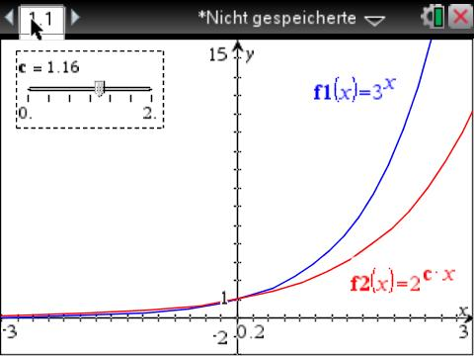

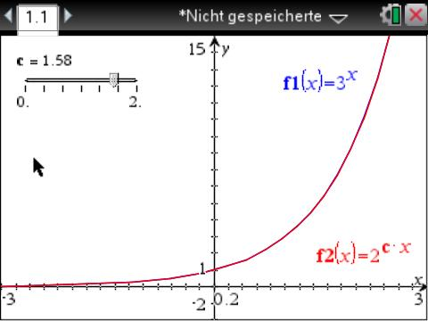

Somit hat c etwa den Wert 1.58.

Mit Hilfe der Logarithmusgesetze lässt sich c genauer bestimmen:
. (für )
Die Gleichung wird von einem CAS-Rechner auch direkt gelöst. Mit einem GTR lässt sie sich nur dadurch nach c auflösen, dass für x zunächst ein beliebiger Wert eingesetzt wird.

Qualifikationsphase
Exponentialfunktionen werden abgeleitet

Möglichkeit 1: Verwendung der Graphik

Stelle den Graphen der Funktion mit der Gleichung $f1(x)=2^{x}$ dar. Setze einen Punkt auf den Graphen und zeichne in diesem Punkt die Tangente.
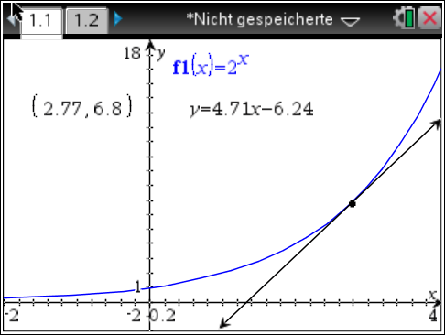

Verschiebe den Punkt auf dem Graphen und notiere zu verschiedenen x-Werten jeweils den Steigungswert. Verwende dafür eine Tabelle.
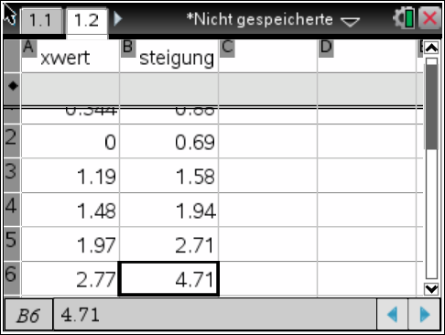

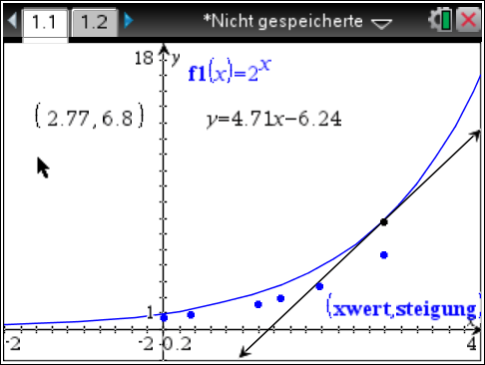

Übertrage die Tabellenwerte als Streudiagramm in den Graphen der Funktion mit der Gleichung $f1(x)=2^{x}$.

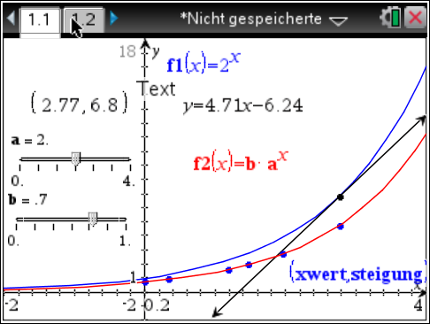
Versuche, eine Gleichung für die Funktion, auf deren Graphen die Punkte des Streudiagramms liegen, zu finden.

Tipp: Probiere es mit einer Funktion des Typs $f2(x)=b⋅a^{x}$.

Möglichkeit 2

Wie üblich wird mit Hilfe des Differenzenquotienten nachgerechnet, dass für die Funktion mit der Gleichung $f(x)=2^{x}$ gilt: $f'(x)=f'(0)⋅2^{x}$. Der Wert für $f'(0)$ wird näherungsweise mit Hilfe der Tabellenkalkulation ermittelt.
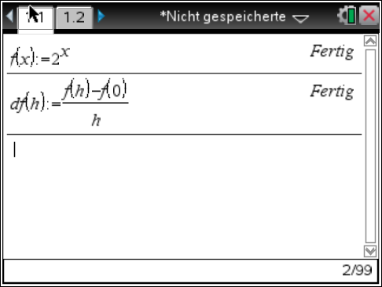

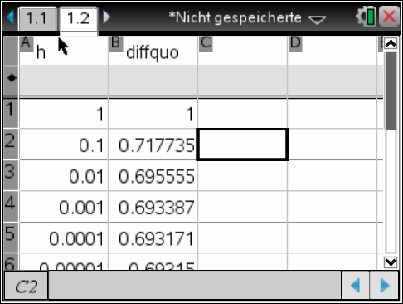

Somit ist $f'(0)≈0,\text{693}$.
Möglichkeit 3:

Näherungsweise Berechnung der Ableitung mit Hilfe der Tabellen an verschiedenen Stellen. Anschließend werden die ermittelten Werte in ein Streudiagramm übertragen und wie bei Möglichkeit 1 weiterbearbeitet.
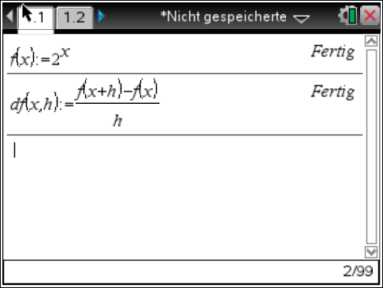
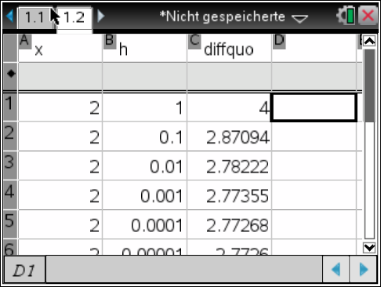
Aus der Tabelle ist abzulesen, dass $f'(2)≈2,\text{7726}$.

Gewinnung der Eulerschen Zahl e

Werden die Ableitungen für Funktionen mit anderen Basen ermittelt, erkennen die Schülerinnen und Schüler, dass sich stets Funktion und Ableitung nur durch einen Faktor voneinander unterscheiden. Dieser Faktor muss nun für jede Basis ermittelt werden. Eine Regelmäßigkeit für den Faktor ist nicht erkennbar.

Basis | 2 | 3 | 4 | 5
Faktor | 0,693 | 1,010 | 1,386 | 1,609

Erkennbar ist, dass der Faktor offensichtlich mit der Basis wächst. Es wäre schön, wenn man eine Basis finden könnte, bei der der Faktor einen einfach zu merkenden Wert hat.
Es muss eine Basis geben, die zwischen 2 und 3 liegt, für die der Faktor den Wert 1 hat. Diese Basis soll möglichst genau bestimmt werden.
Dazu muss versucht werden, eine Exponentialfunktion zu finden, die mit ihrer Ableitung übereinstimmt.
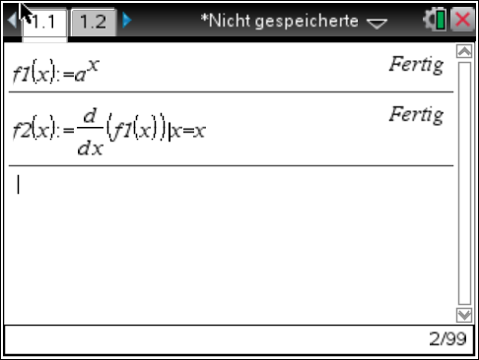
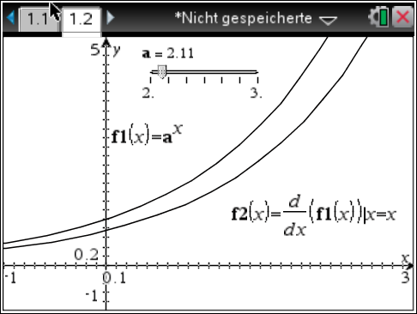

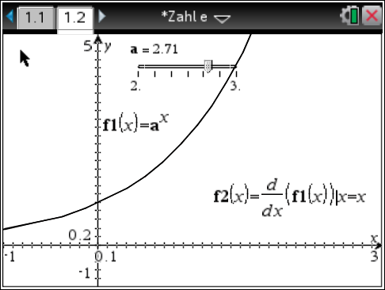

Die gesuchte Basis hat den Wert von etwa 2,71.
Komplexe Aufgabe zum „Modellieren mit der Exponentialfunktion“

Die Funktion mit der Gleichung beschreibt die Anzahl der Blüten an einer Pflanze in Abhängigkeit von der Zeit. beschreibt die Blütenanzahl, die Tage.

10
20
30
40
50
60
70
80
90
100
10
20
30
40
50
60
x [Tage]
f(x) Blütenanzahl
O

- Beschreiben Sie die Entwicklung der Blütenanzahl.

- Bestimmen Sie mit dem GTR:
x

O

  - die maximale Blütenzahl und den zugehörigen Tag.
  - die Anzahl der Tage, an denen mindestens 30 Blüten vorhanden sind.
  - die Dauer der Blühperiode. Diese endet, wenn die Blütenanzahl kleiner als 1 wird.

- Ohne Nachweis dürfen Sie die folgenden Ableitungen verwenden:
Berechnen Sie die Wendestellen des Graphen von . Erläutern Sie die praktische Bedeutung dieser Wendestellen im Zusammenhang mit der Aufgabenstellung.

- Bestimmen sie mithilfe der Integralrechnung und dem GTR die durchschnittliche Blütenanzahl.

Lösungen:

a)

- die Zahl der Blüten nimmt zunächst zu
- die Geschwindigkeit der Zunahme wird zunächst größer, erreicht ein Maximum und wird dann wieder kleiner
- die Zahl der Blüten erreicht ein Maximum
- die Geschwindigkeit der Abnahme wird zunächst größer, erreicht ein Maximum und wird dann wieder kleiner
- die Zahl der Blüten nähert sich asymptotisch von oben der Null
b)
- Funktion vom GTR zeichnen lassen, dabei Fenstergröße anpassen
- GTR: MAX führt zu und
- weitere Funktion zeichnen lassen; GTR: führt zu den Schnittstellen und , also sind an 31,2 Tagen 30 oder mehr Blüten an der Pflanze
- weitere Funktion zeichnen lassen; GTR: führt zu der „späteren“ Schnittstelle , die Blühperiode dauert also 90 Tage an
c)
- notwendig:
- | p-q-Formel mit und
- und

- hinreichend:
- praktische Bedeutung: an den Wendestellen ist die Geschwindigkeit der Blütenzunahme bzw. Blütenabnahme am größten
d)
- Ansatz:
- Mit dem GTR ( -> untere Grenze 0 -> obere 90) ergibt sich:

Technisches Arbeitsblatt für den Umgang mit Exponentialfunktionen, zugeschnitten auf TI-nspire

Wichtige Tasten des Gerätes

Mit der Taste mit dem Haus-Symbol gelangt man zum Eingangsbildschirm. Es ist empfehlenswert, für jede Aufgabe ein neues Dokument zu erzeugen. Durch Eingabe der Ziffer oder des Buchstabens vor dem Befehl wird dieser ausgeführt.

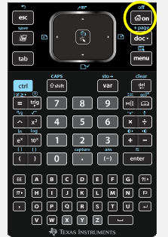
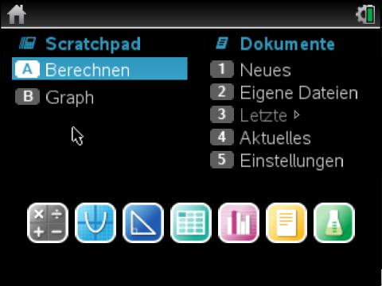

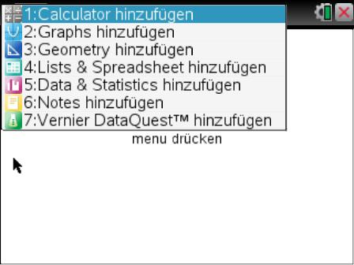
Nach dem Erzeugen eines Dokumentes wird erfragt, welche Seite dem Dokument hinzugefügt werden soll. In den Aufgaben zu den Exponentialfunktionen werden ausschließlich die Graphik-Seite (Graphs) und die Tabellen-Seite (Lists & Spreadsheets) benötigt.

Weitere Seiten können im Eingangsbildschirm können durch Anklicken der Knöpfe unten zum Dokument hinzugefügt werden.

Vor dem Erzeugen eines neuen Dokumentes kann das alte Dokument gespeichert werden.

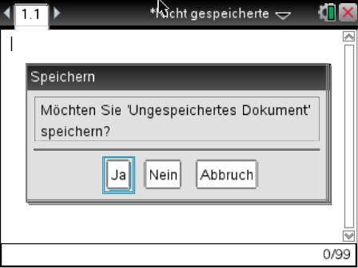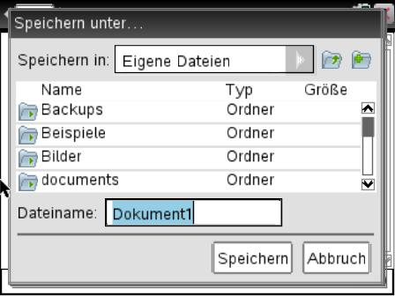

Das Auswählen eines übergeordneten Verzeichnisses oder das Erzeugen eines neuen Verzeichnisses geschieht mit den üblichen Symbolen oben rechts im Bildschirm.
Ein sinnvoller Dateiname sollte gewählt werden.

Weitere Bearbeitungen von Dokumenten sind mit der doc-Taste möglich

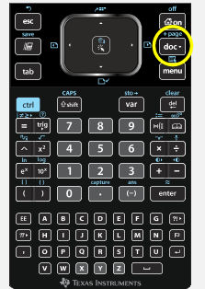

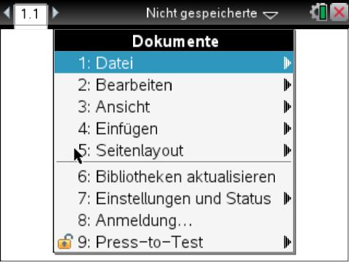

Eine besonders wichtige Taste ist die menu-Taste, denn über diese Taste werden alle wichtigen Befehle ausgewählt. Das erscheinende Menu ist von der Art der Seite, auf der man sich befindet, abhängig. Dargestellt ist das Menu für eine Graphik-Seite.

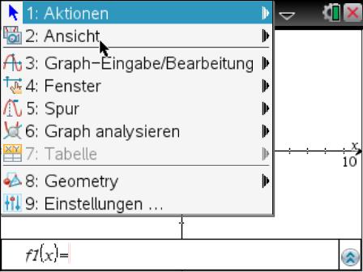
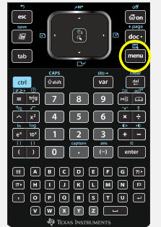

Von den Menus aus können weitere Untermenus angewählt werden, indem die voranstehende Ziffer gedrückt wird.

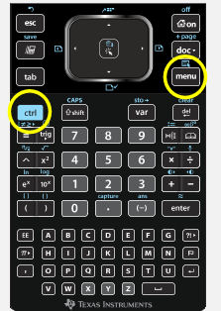
In vielen Fällen sind Kontextmenus hilfreich. Sie entsprechen dem Druck auf die rechte Maustaste. Ein Kontextmenu wird aufgerufen, indem zunächst die ctrl-Taste und danach die menu-Taste gedrückt werden.

Eingabe einer Funktionsgleichung

Mit der tab-Taste wird auf einer Graphik-Seite die Eingabezeile ein- bzw. ausgeblendet. Funktionen müssen immer in der Form f1(x), f2(x), usw. beschrieben werden. In der Eingabezeile wird stets die erste noch nicht definierte Funktion angezeigt.
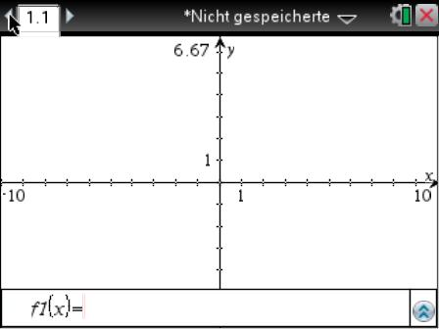
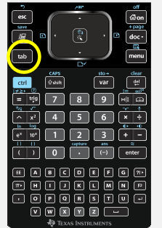

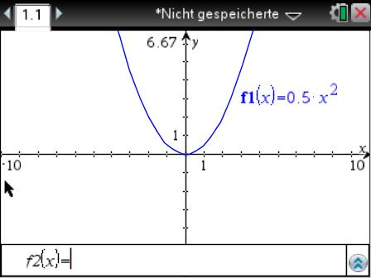

Die Eingabe muss mit der enter-Taste bestätigt werden, damit der Graph angezeigt wird. In der Eingabezeile ist jetzt die Definition der Funktion f2 möglich

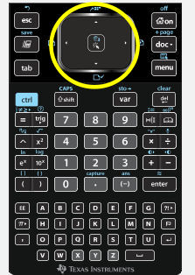
Wird eine andere Funktion gewünscht, muss nach oben oder unten mit dem Navigationsring navigiert werden.

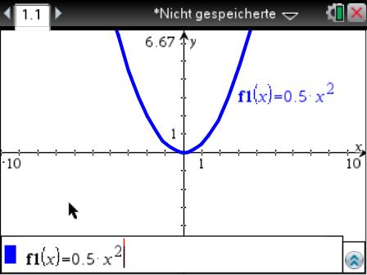

Fenstereinstellungen
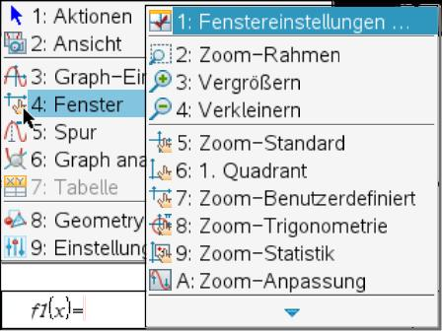
Wenn der Funktionsgraph nicht im geeigneten Bereich dargestellt wird, kann das Fenster, in dem gezeichnet wird, neu skaliert werden. Über die menu-Taste wird das zur Graphik-Seite gehörende Menu aufgerufen.

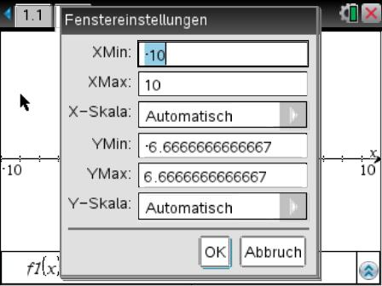
Es gibt viele Optionen Sehr flexibel ist die Einstellung mit der ersten Option „Fenstereinstellungen“. Hier können genau der gewünschte Bereich der x-Achse und der Bereich der y-Achse eingestellt werden.

Eingabe einer stückweise definierten Funktion
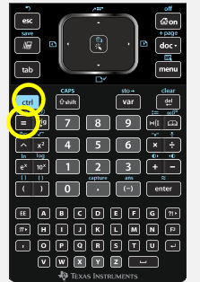
Die Einschränkung des Definitionsbereichs wird durch einen senkrechten Strich von der Funktionsgleichung abgetrennt. Der senkrechte Strich ist bei den Sonderzeichen zu finden. Nach dem Drücken der ctrl-Taste wird die Taste mit dem Gleichheitszeichen gedrückt. Das gewünschte Symbol wird mit dem Navigationsring angesteuert.
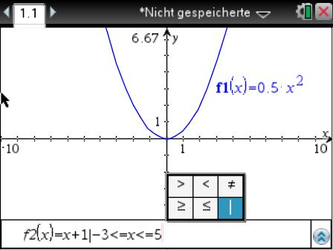

Einfügen eines Schiebereglers

Über die menu-Taste wird das zur Graphik-Seite gehörende Menu aufgerufen. Das Einfügen eines Schiebereglers ist eine Aktion.

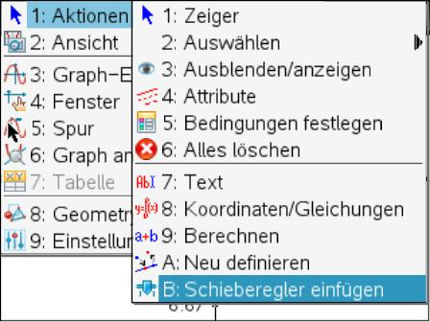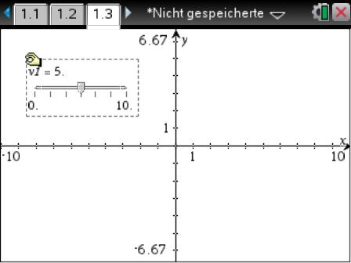

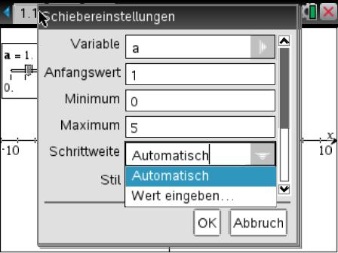
Durch Aufrufen des Kontextmenus zum Schieberegler lassen sich der Variablenname, der Bereich und die Schrittweite einstellen. Es ist empfehlenswert, bei der Schrittweite einen Wert einzugeben und nicht die automatische Vorwahl zu verwenden.
Mit der tab-Taste springt man von Eingabefeld zu Eingabefeld.

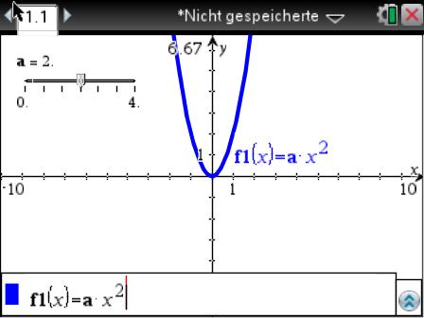

In der Funktionsdefinition kann nun die durch den Schieberegler definierte Variable verwendet werden.

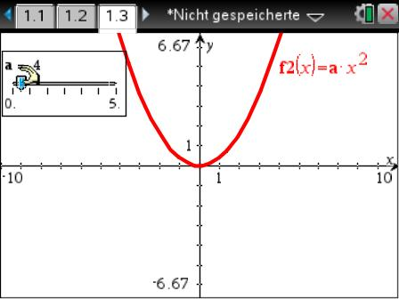
Um am Schieberegler zu ziehen, wird der Pfeil auf den Schieberegler gezogen. Sobald der Pfeil sich zu einer geöffneten Hand verändert hat, wird nach dem Drücken der ctrl-Taste die Taste mit dem Hand-Symbol gedrückt. Die Hand greift zu und anschließend kann die Einstellung des Schiebereglers über das Touch-Pad verändert werden.
Mit der esc-Taste wird die Hand wieder geöffnet.

Tangente an einen Graphen legen.

Das Zeichnen einer Tangente ist ein Vorgang aus der Geometrie.
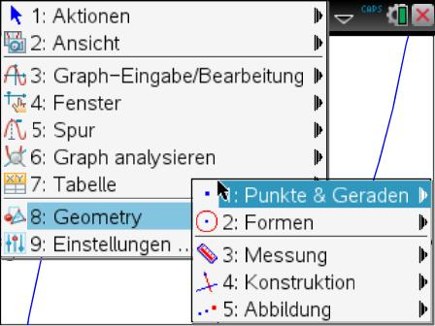
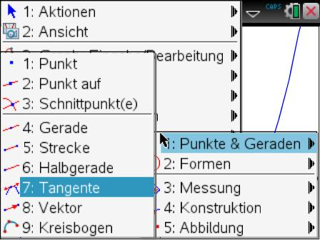
Eine Tangente ist eine Gerade.
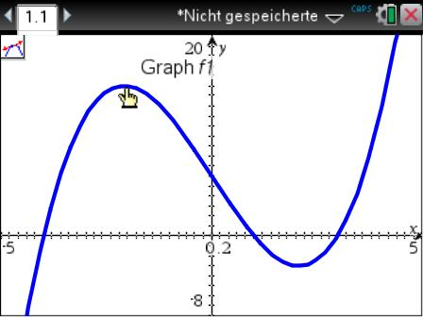

In der rechten oberen Ecke erscheint klein das Symbol zum Zeichnen einer Tangente.
Der Graph, an den die Tangente gelegt werden soll, wird angesteuert.

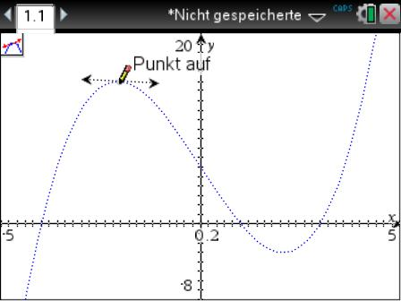
Die Auswahl des Graphen wird mit der enter-Taste bestätigt.

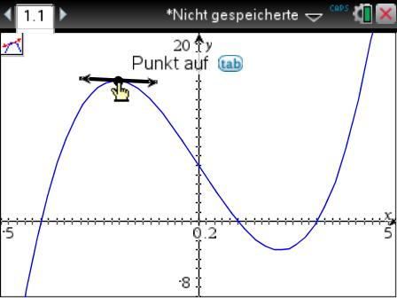
Ein erneutes Drücken der enter-Taste zeichnet ein kleines Stück der Tangente.
Verbleit man im Tangenten-Zeichen-Modus, der durch das Symbol in der linken oberen Ecke gekennzeichnet ist, können weitere Tangenten an den Graphen gelegt werden.
Der Modus muss durch Drücken der esc-Taste verlassen werden, bevor weitergearbeitet werden kann.

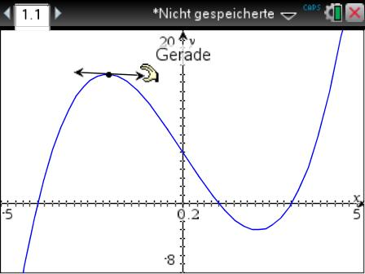
Durch Anfassen an den Pfeilen am Rand des Tangentenstücks kann das dargestellte Stück verlängert werden.
Das Anfassen und Ziehen geschieht wie beim Schieberegler dargestellt.

Durch Anfassen am dem Berührpunkt kann die Tangente entlang des Graphen verschoben werden.
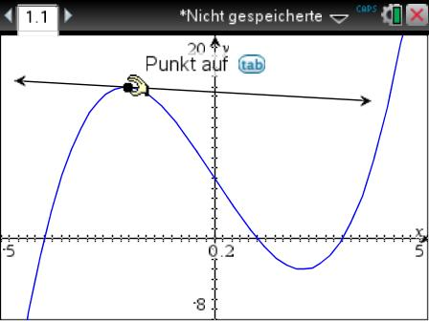

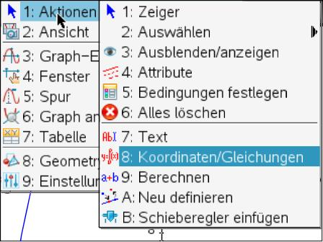
Darstellen der Tangentengleichung

Das Anzeigen einer Gleichung ist eine Aktion.

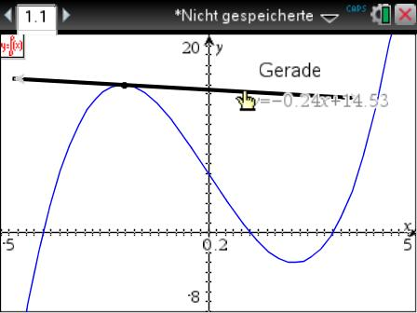

Der Modus wird durch das Symbol links oben angezeigt. Das Objekt, dessen Gleichung angezeigt werden soll, wird angesteuert. Die Gleichung wird dabei bereits in grauer Farbe angezeigt.

Mit der enter-Taste wird bestätigt.
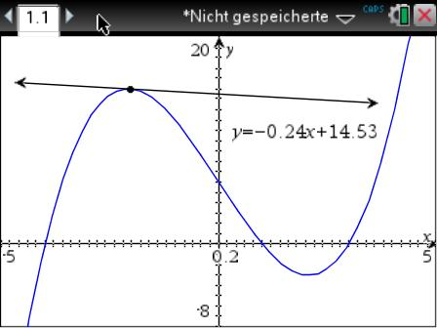
Mit der esc-Taste wird der Modus wieder verlassen.

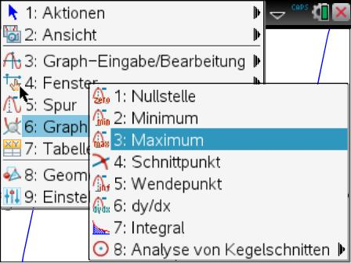
Analysieren eines Graphen

Beispielhaft ist die Untersuchung auf Hochpunkt dargestellt. Die anderen Punkte sind analog zu behandeln.
Die Beschriftung des passenden Menu-Punktes ist selbsterklärend.

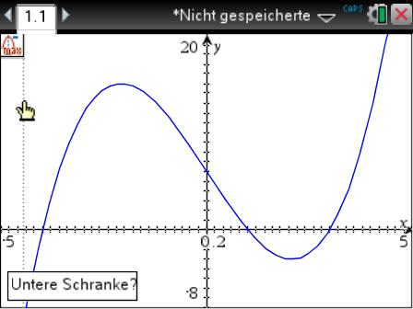

Der eingestellte Modus wird links oben angezeigt.
Die untere Schranke des Suchbereichs ist festzulegen. Dazu wird die Hand geeignet verschoben. Anschließend wird die Position durch Drücken der enter-Taste festgelegt.

Beim Verschieben der oberen Schranke wird der aktuelle Hochpunkt des ausgewählten Intervalls angezeigt. Das kann auch ein Randextremum sein.
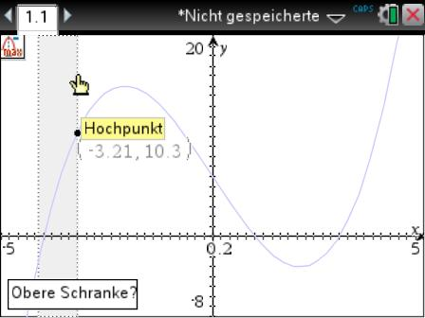

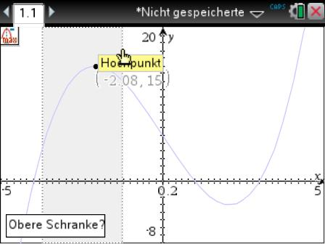
Nach dem Überschreiten des relativen Maximums wird die Auswahl durch Drücken der enter-Taste bestätigt.
Dieser Modus wird nun im Gegensatz zu anderen Modi automatisch verlassen.

Darstellen des Graphen der Ableitungsfunktion
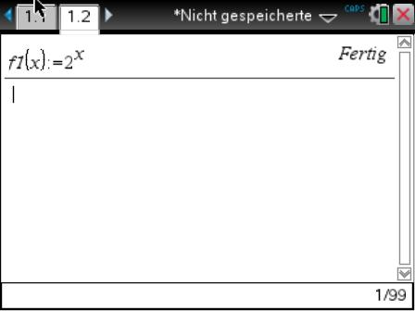
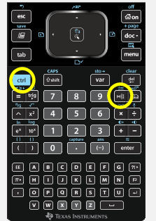

Verwendet wird eine Rechen-Seite. Bei der Definition einer Funktion auf einer Rechen-Seite ist auf die Verwendung eines Doppelpunktes vor dem Gleichheitszeichen zu achten. Dazu ist zunächst die ctrl-Taste zu drücken, anschließend die Taste neben der Ziffer 9.

Bei dem GTR kann die Ableitungsfunktion nur durch einen Kunstgriff definiert werden, sofern man nicht die Ableitungsregel kennt.
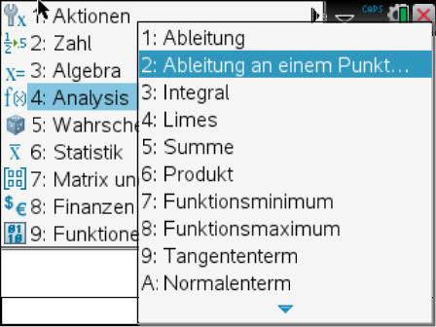
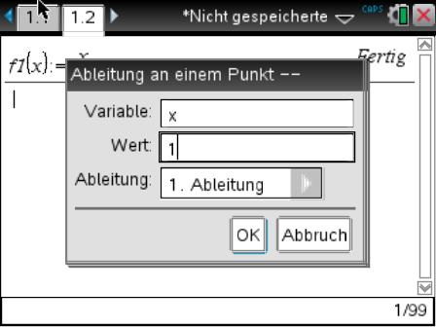
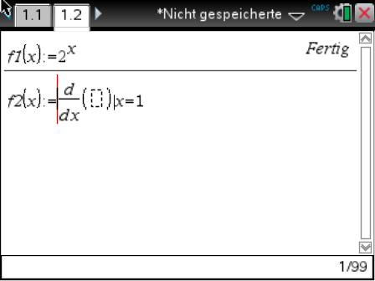
Im Menupunkt „Ableitung“ der Rechenseite ist die „Ableitung an einem Punkt“ zu wählen. In das Eingabefeld für den Wert wird eine beliebige Zahl eingetragen.
Auf der Rechenseite erscheint eine Eingabemaske.

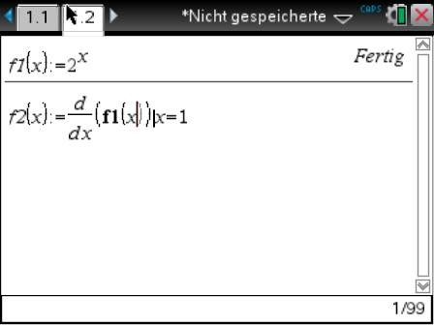
In das freie Feld wird die abzuleitende Funktion eingetragen.
Da nun nicht die Ableitung an der Stelle 1 gewünscht wird, wird die 1 in der Eingabemaske durch die Variable des Funktionsargumentes ersetzt.
Anschließend wird die Definition der Ableitungsfunktion mit der enter-Taste bestätigt.

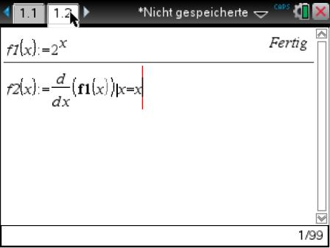
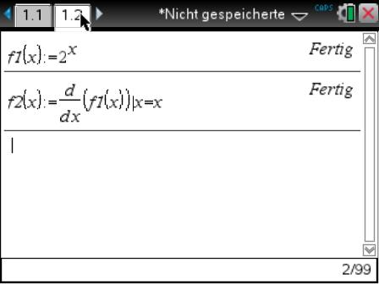
Auf einer Graphik-Seite können nun die beiden Graphen betrachtet werden. Im dargestellten Beispiel wird beim Aufruf der Seite im Eingabefeld die Funktion f3 erscheinen. Durch Hochblättern werden die Funktionen f1 bzw. f2 angezeigt. Beide Male muss mit der enter-Taste bestätigt werden, dass die Graphen auch gezeichnet werden.

Eintrag von Daten in eine Tabellen-Seite
Die benutzten Spalten bekommen eine Spaltenüberschrift. Mit Hilfe dieser Überschrift können die Spalten auf anderen Seiten angesprochen werden. Die einzelnen Zellen werden angesteuert, und die Datenwerte dort eingetragen.
Soll in einer Zelle eine Formel eingetragen werden, wird diese wie bei einer Tabellenkalkulation üblich mit einem Gleichheitszeichen eingeleitet.
Weitere Operationen, die man von Tabellenkalkulationen her kennt, lassen sich über das zur Tabellen-Seite gehörende Menu aufrufen.

Erstellen eines Streudiagramms
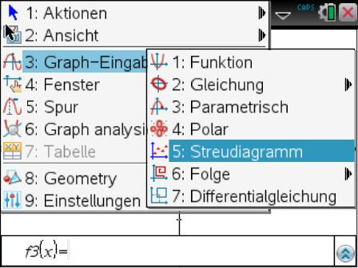
Die Daten aus einer Tabelle können in ein Streudiagramm übertragen werden. Dazu ist eine Graphik-Seite aufzurufen und über das zugehörige Menu die passende Funktionsart zu wählen. Dabei passt sich die Eingabezeile der Funktionsart an.

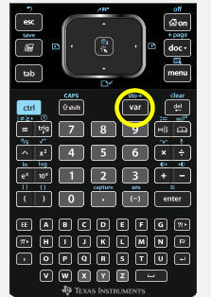

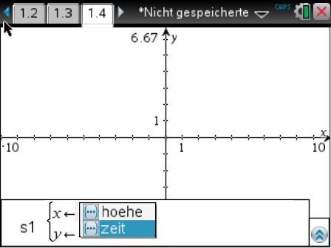

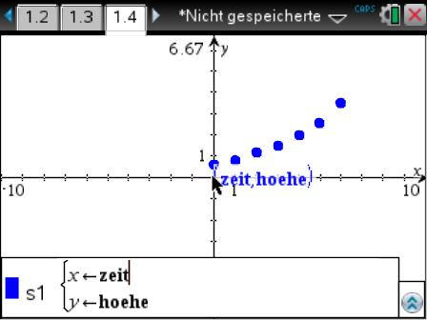

Die möglichen Einträge für x und y in der Definition des Diagramms kann man durch Drücken der var-Taste anzeigen lassen. Aus der Liste wird dann der passende Eintrag ausgewählt.
Falls man sich die Namen der Spalten in der Tabelle gemerkt hat, kann man diese auch über die Tastatur eingeben.

